Помогите построить еще 50 домов для сантальских христиан в Бангладеш, чьи дома были сожжены

07 мая 2018
Благодаря щедрой поддержке сторонников Фонда Варнава благополучно завершился первый этап строительства, и теперь пятьдесят христианских семей в районе Гайбанда, Бангладеш, живут в крепких кирпичных зданиях.
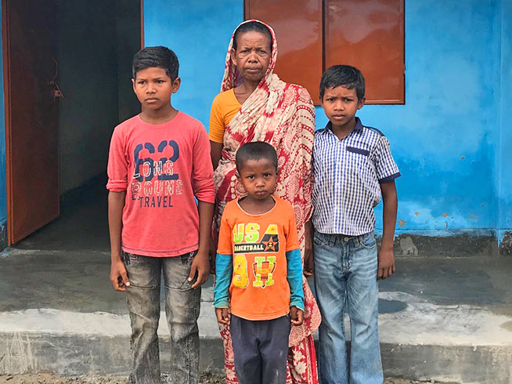
Их деревянные постройки, в которых они раньше жили, были сожжены ночью 6 ноября 2016 года во время погрома в бедном поселении народности сантал, который устроили полицейские. Войдя в селение, они начали стрелять резиновыми пулями и прогнали христиан, а затем, поддерживаемые местными мусульманами, сожгли деревянные постройки, в которых жили христиане. Оставив позади свои горящие дома и все скудные пожитки, христиане бежали. В нападении трое христиан погибли, остальные (по приблизительным подсчетам, от 5,500 до 6,000 человек) остались без крыши над головой.
Пятьдесят самых нуждающихся семей из народности сантал теперь имеют надежное жилище на безопасной земле, которая находится в собственности церкви
20 апреля официально завершена первая стадия проекта Фонда Варнава по строительству домов для сантальских христиан. Специальный комитет, состоящий из местных христиан, выбрал 50 самых нуждающихся семей, которые заселятся в эти новые дома в ближайшие месяцы.
Начинается второй этап строительства, очень нужна помощь
Следующий этап проекта начинается с приобретения еще одного участка земли, который будет находиться в собственности двух поместных церквей. Этот участок, размером примерно в 2000 кв. метров, стоит $15,711, на нем можно будет построить еще 50 домов. Это будут одноэтажные строения, в каждом будет одна кирпичная комната, железная крыша и веранда. На участке для этих пятидесяти домов будет установлено шесть скважин с ручными насосами и двенадцать туалетов.
Кирпичные дома на церковной земле помогут защитить христиан от дальнейших нападений. Но еще тысячи других верующих нуждаются в крыше над головой.
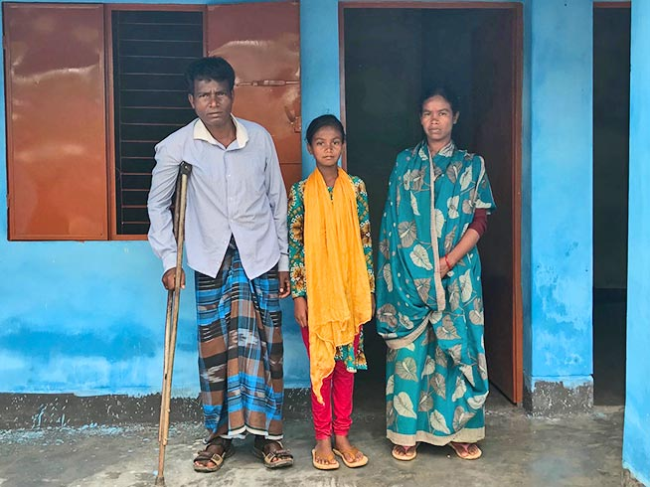
Эта семья, лишившаяся крова с ноября 2016 года, скоро заселится в свой новый дом. Но еще сотни христиан из народности сантал не имеют постоянной крыши над головой
Епископ Филип Адхикари, председатель Национального христианского братства Бангладеш и поместных евангельских церквей “Талифа Куми”, сказал, что Бог – единственный источник их помощи, но Он использует Фонд Варнава как канал, через который передает им Свои благословения.
“От имени BNELC [Северной евангелической лютеранской церкви Бангладеш] я всем сердцем благодарю Фонд Варнава за помощь в постройке 50 домов для членов нашей церкви, хотя это было за пределами наших мечтаний, но Бог знает, в чем мы нуждаемся”, - говорит служитель церкви Собан Киски, генеральный секретарь BNELC.
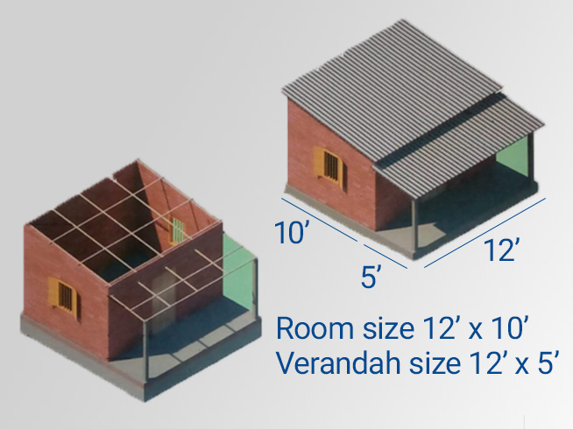
Второй этап строительства: одноэтажные однокомнатные дома с верандой
Нужна помощь для реализации второго этапа строительства:
- Одно пожертвование в $1372 (86200 руб.) – строительство одного дома
- Два пожертвования по $91 (5700 руб.) – сооружение одной скважины
- Десять пожертвований по $25 (1570 руб.) – установка одного общественного туалета

Жертвуйте
Чтобы помочь Фонду Варнава построить дома для сантальских христиан в Бангладеш, направляйте пожертвования в фонд Дома для сантальской общины в Бангладеш (код проекта: 04-1360)
ПОЖЕРТВОВАТЬ

Фонд Варнава
barnabasfund.ru

